Jelovnik za studeni 2017.
Četvrtak, 2.11.2017. – griz na mlijeku
Petak, 3.11.2017. – prisiljeno zelje, kobasica, kruh + shema školsko mlijeko 1. - 4. razred

Ponedjeljak, 6.11. 2017. – pljeskavica, majoneza, kruh
Utorak, 7.11. 2017. – pašta šuta, krastavac + shema školsko voće 1. -8. razred
Srijeda, 8.11. 2017. – grah s mesom, kruh
Četvrtak, 9. 11. 2017. – knedle sa šljivama, vrhnje
Petak, 10.11. 2017. – varivo kelj s mesom, kruh + shema školsko mlijeko 1. - 4. razred

Ponedjeljak, 13.112017. – puding s keksom
Utorak, 14.11. 2017. – pečena piletina, riža, zelje salata + shema školsko voće 1. -8. razred
Srijeda, 15.11. 2017. – miješano varivo s mesom (grašak, mrkva, krumpir), kruh
Četvrtak, 16. 11. 2017. – krpice sa zeljem, ćevapi
Petak, 17.11. 2017. – riba, krumpir s blitvom + shema školsko mlijeko 1. - 4. razred

Ponedjeljak, 20.11. 2017. – sendvič, čaj
Utorak, 21.11. 2017. – rižoto sa svinjetinom, cikla + shema školsko voće 1. -8. razred
Srijeda, 22.11. 2017. – špagete bolognese
Četvrtak, 23.11. 2017. – grah zelje sa špekom, kruh
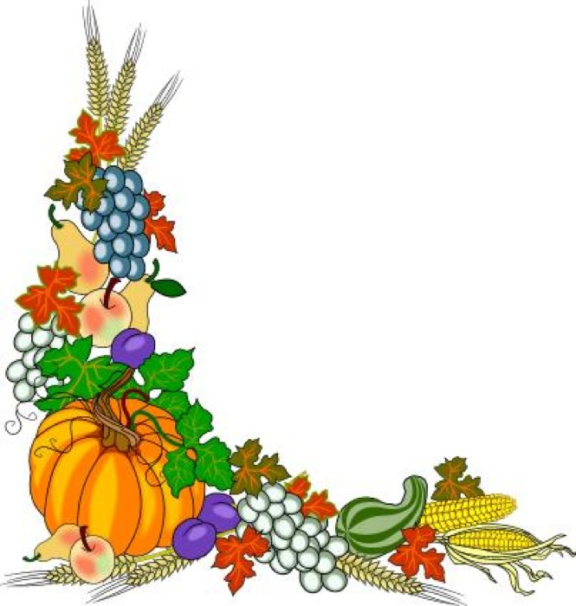
Petak, 24. 11. 2017. – varivo poriluk s mesom, kruh + shema školsko mlijeko 1. - 4. razred

Ponedjeljak, 27.11. 2017. – namaz - maslac, med i kakao
Utorak, 28.11. 2017. – varivo od mahuna s mesom, kruh + shema školsko voće 1. -8. razred
Srijeda, 29.11. 2017. – pečena piletina, krumpir, cikla
Četvrtak, 30.11. 2017.– kuhano jaje, šunka, krastavac, kruh
NAPOMENA:
Jelovnik je izradilo Povjerenstvo za školsku prehranu OŠ Čazma, a usklađen je s „Nacionalnim smjernicama za prehranu učenika u osnovnim školama“ koje je izdalo Ministarstvo zdravlja RH. Promjene u jelovniku moguće su u izvanrednim okolnostima (poteškoće s nabavom i dostavom).

